数据表设计

相册类型：album_type

相册：album

图片：photo

菜单：

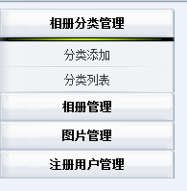

分类添加：

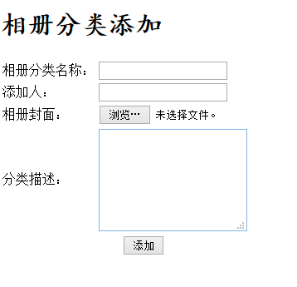

分类列表（包括列表、删除）：

